Наименование маршрута | Моя малая родина.
Цели маршрута: | -развитие интереса к духовной культуре, истории, традициям Малой Родины;  - ознакомление с индивидуальностьюи самобытностью сохранившихся памятников архитектуры села Рождественского и новых памятников  -формирования представления о наследии Лугининых.
1. Справочные сведения о маршруте
Предмет и тема маршрута | «По Лугининским местам села Рождественского»
Вид туризма | пешком
Фактическое время прохождения маршрута | 2 часа
Карта маршрута (маршрутная лента)
Краткая характеристика некоторых объектов на маршруте
- Лугининский парк.
- Место бывшего «белого» дома.
- Больница (современные здания и старые постройки).
- Старинная изгородь.
- Дома для врачей, построенные в 19 веке.
- Бывшее административное здание.
- Церковь Рождества Христова. Новая колокольня.
- Закладной камень братьям Лугининым, основоположникам кредитной кооперации.
- Памятник Святославу и Владимиру Лугининым.
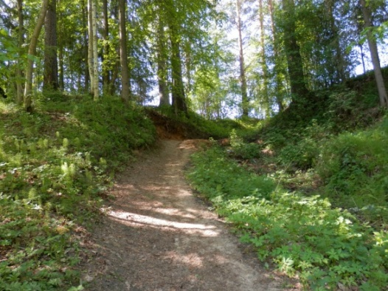
Лугининский парк. Прогулка по его тропинкам оставляет странное ощущение перехода через границу времени. Благоустройством парка Лугинины начали заниматься в 1857 году. Созданием паркового ансамбля занимались иностранные специалисты. На всех подсобных работах были заняты крестьяне. Они сажали деревья. Копали пруды, делали знаменитый каскад. Были завезены деревья не только со всех концов России, но и из-за границы. Дорожки были посыпаны красным кирпичом.
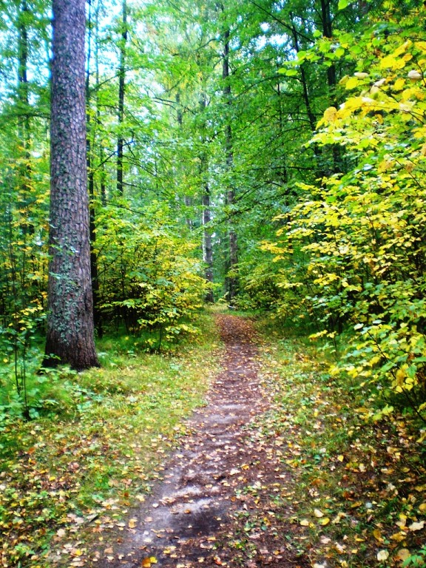
А по этой тропинке вы подошли бы к главному дому в имении помещика Лугинина-«белому» дому. Название «белого» он получил в народе едва ли не раньше, чем резиденция американского президента.
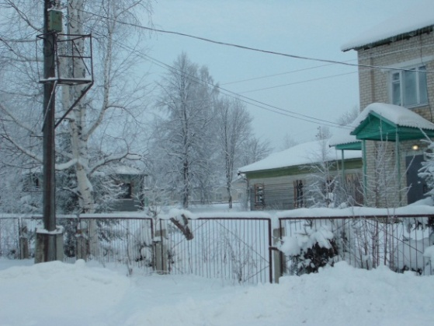
В 1830 году Ф.Н.Лугинин основал больницу на 25 мест, в которой принимались бесплатно больные всех вероисповеданий и сословий. Впоследствии больница, да и школа, построенная отцом, содержалась на средства Владимира Фёдоровича. На обеспечение больницы Лугинин жертвовал 280 тысяч рублей.
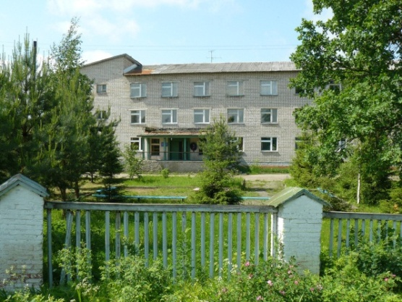

К настоящему времени от бывшего комплекса сохранились здания родильного приюта, кухни и жилые дома врачей, главного врача, дом для медперсонала, а так же ограда с кирпичными столбушками и деревянным штакетником.
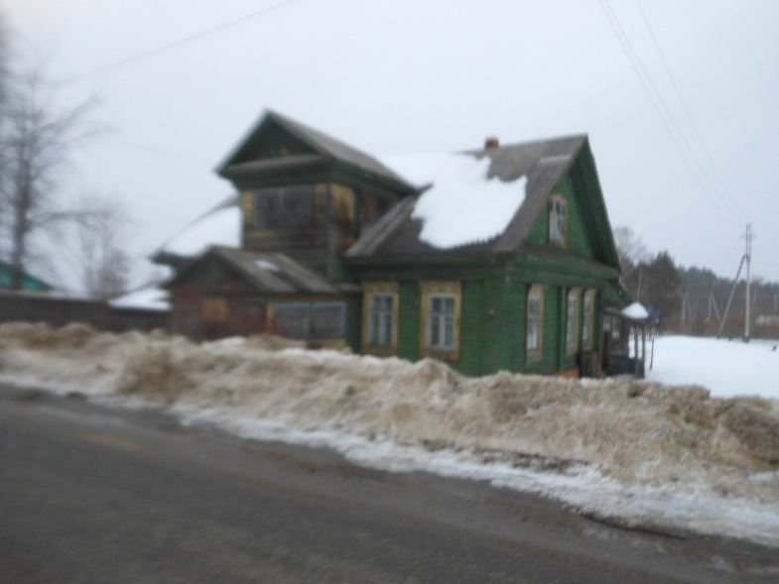
Сохранилось несколько зданий, построенных для врачей Лугининской больницы. Это здание находится напротив современного здания больницы. По словам местных жителей, оно находилось в распоряжении семьи главного врача.
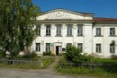
Это административное здание построено на фундаменте церкви Рождества Богородицы, разрушенной в 30-х годах 20 века. .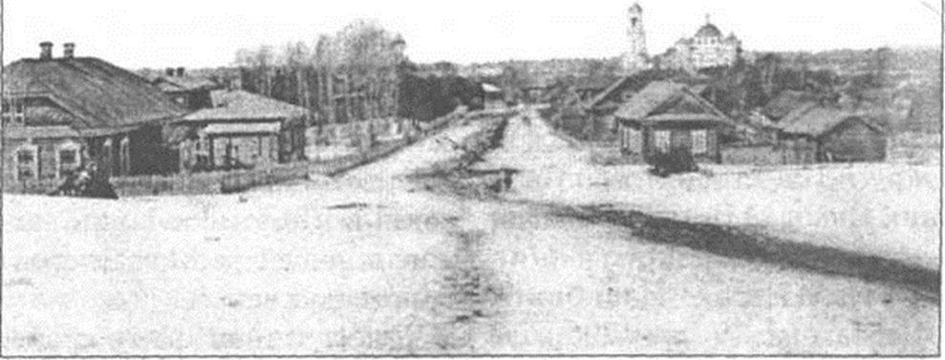
Церковь Рождества Христова стоит на пологом холме. Она является примером скромного приходского храма в форме позднего барокко. Каменное здание было построено в 1802 году на месте старого храма. В середине 19 века фасады церкви подверглись переделке. Несколько лет назад к зданию церкви была пристроена колокольня. Со звонницы вся округа видна, как на ладони. Теперь на соборную службу собирает народ жемчужный звон колоколов. Прихожане благодарны отцу Павлу и строителям колокольни Алексею и Андрею Иванцовым.
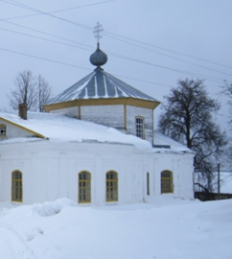
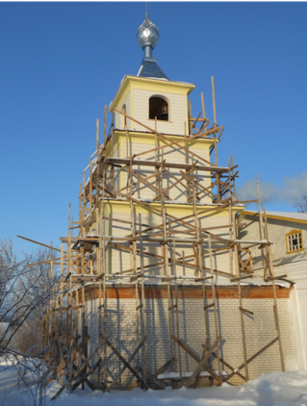
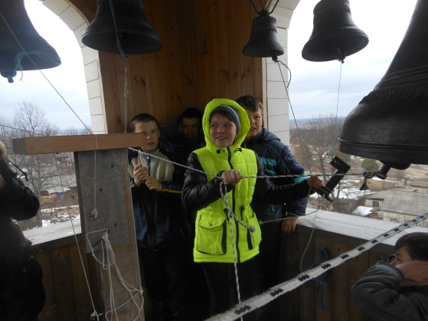
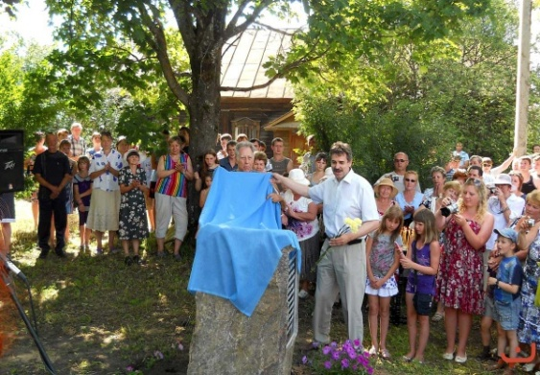
20 июня 2010 года в сквере в центре села был заложен памятный камень в честь основоположников кредитной кооперации братьям Святославу Фёдоровичу и Владимиру Фёдоровичу Лугининым и посажена сосновая аллея как символ возрождения кредитной кооперации в России.
25 июня в с. Рождественское Костромской области открыт памятник братьям Святославу и Владимиру Лугининым – пионерам кредитной кооперации в России. Братья Владимир и Святослав Лугинины
организовали в 1865 году первое сельское ссудное товарищества в селе Рождественское Шарьинского района. Они разработали устав товарищества, который напечатали в полном собрании законов
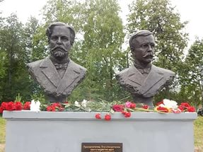
Российской Империи. С легкой руки братьев кредитная кооперация стала быстро развиваться в стране. В дореволюционной России в 1914 году насчитывалось уже 14 тысяч кооперативов. В современной России кооперация возрождается заново. Монумент – бронзовые бюсты Владимира и Святослава – мастера сделали по историческим фотографиям

